Муниципальное бюджетное общеобразовательное учреждение
«Удомельская средняя общеобразовательная
школа №1 им. А.С.Попова»

Разработка мастер-класса
по дисциплине технология (художественный труд)

Тема: «Изготовление глиняной вазы из пластин,
декорированной нарезным орнаментом»

Конспект разработал:

Ковальчук Геннадий Иосифович,
учитель технологии

г. Удомля, 2014 г.
Мастер-класс.
Тема: «Изготовление глиняной вазы из пластин,
декорированной нарезным орнаментом».
Цели и задачи: познакомить с техникой лепки из глины; научить одному из способов лепки объемных изделий из глиняных пластин с использованием прорезного декора;
Помочь понять и проследить весь путь, который проходит глина, прежде чем стать керамическим изделием;
Воспитывать аккуратность при работе с природным материалом – глиной;
воспитывать любовь и уважение к древним декоративным промыслам.
Развивать у детей художественный вкус, эстетический взгляд на вещи.
Материал и инструменты: : глиняный ком, кусок плотной ткани скалка, две рейки, стек, бутылка.
Оборудование: стол, эскизы прорезного рисунка.
Предисловие:
Глина всегда современный материал, без которого невозможно обойтись ни в настоящем, ни в будущем.
Глиняные изделия декорированные нарезным орнаментом используются в чисто декоративных целях. Современное жилище трудно представить без керамических изделий.
Из глиняных пластин, имеющих одинаковую толщину, лепят изделия, имеющие в основном плоские поверхности.
Для раскатывания пластин используем обычную хозяйственную скалку. Также можно приспособить фотовалик или бутылку. Добиться на глазок одинаковой толщины пластины при раскатывании бывает сложно, поэтому лучше использовать рейки толщиной 3,4 миллиметра.

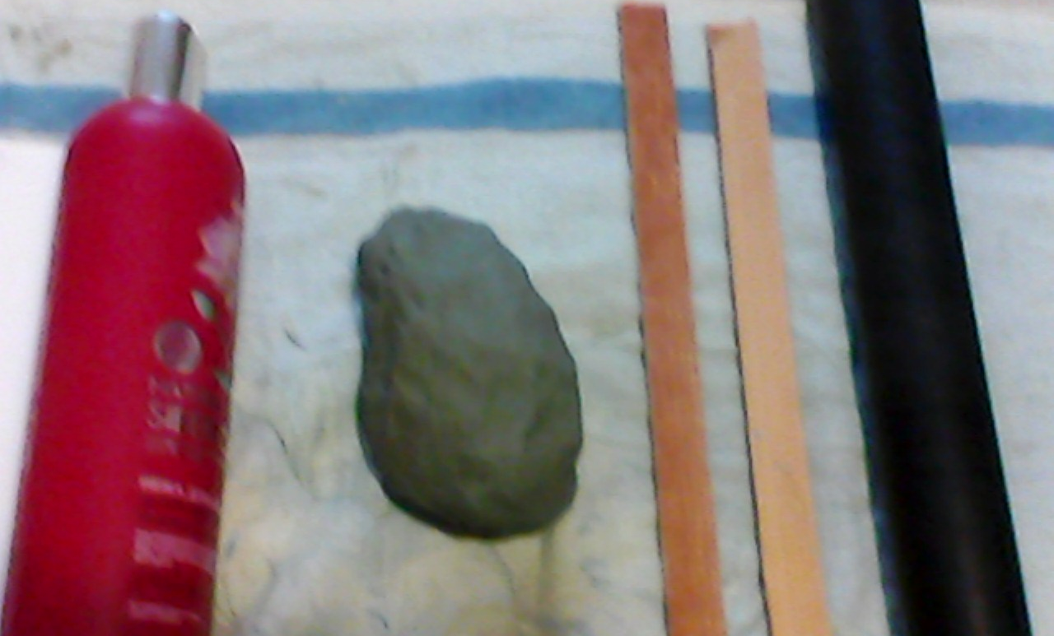

Шаг 1. Приготовление глиняного кома методом проминки до получения однородной
массы.
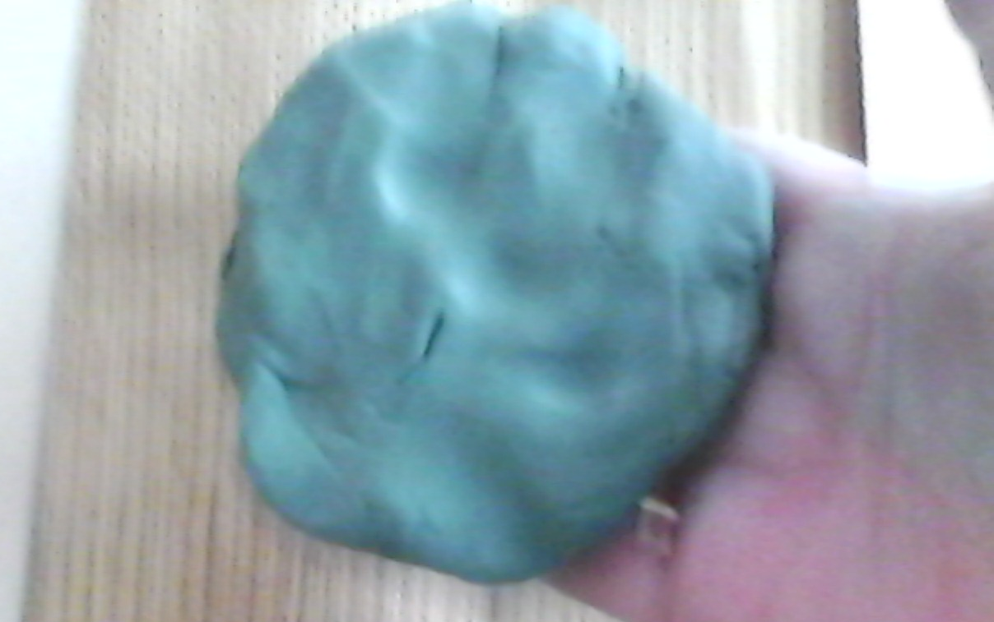
Шаг 2. Раскладываем ткань на столе; на ткань кладем ком глины. Ком расплющиваем ладонью и по бокам кома кладем рейки. Накрываем тканью.
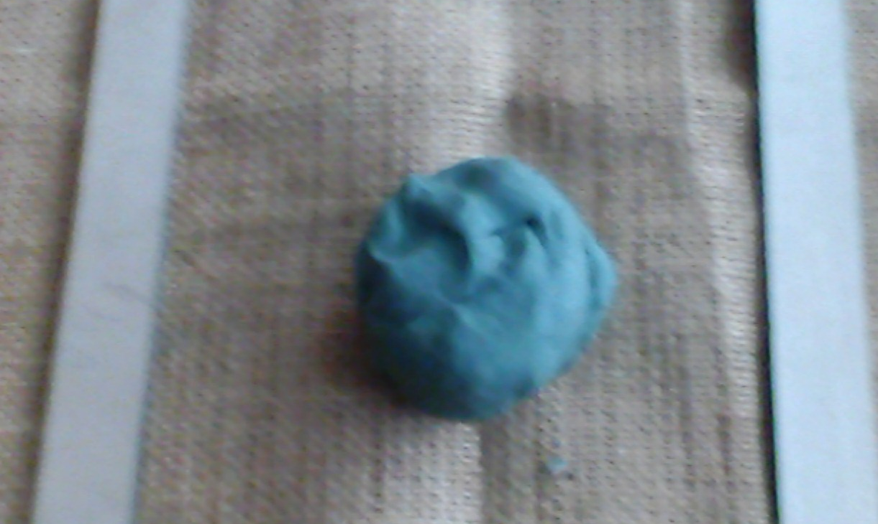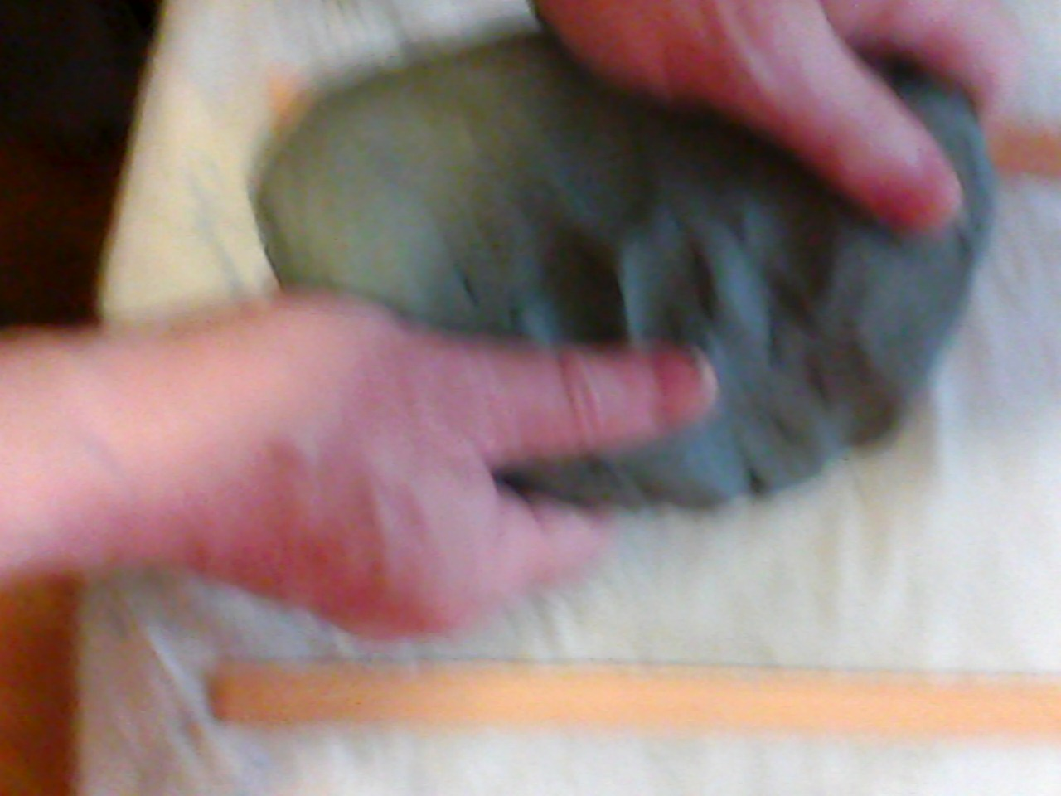

Шаг 3. Полученный «блин» раскатываем при помощи скалки до толщины, определяемой рейками.
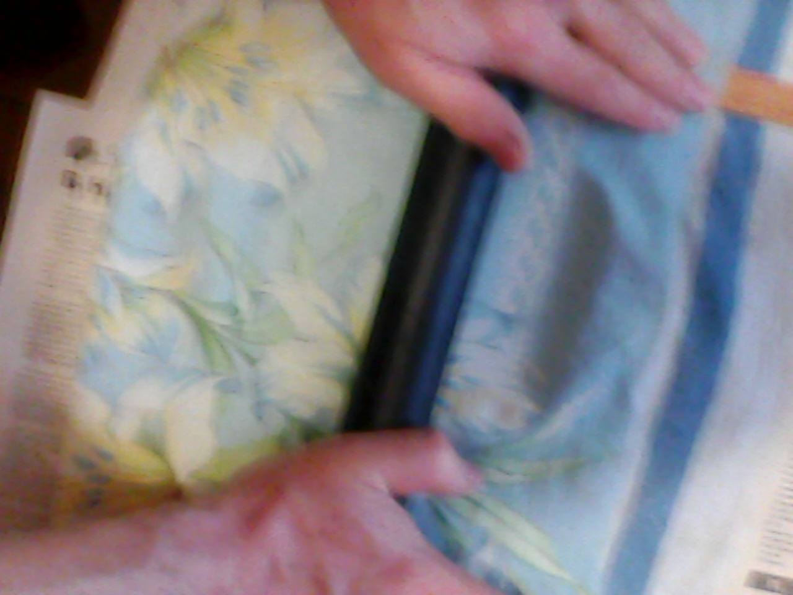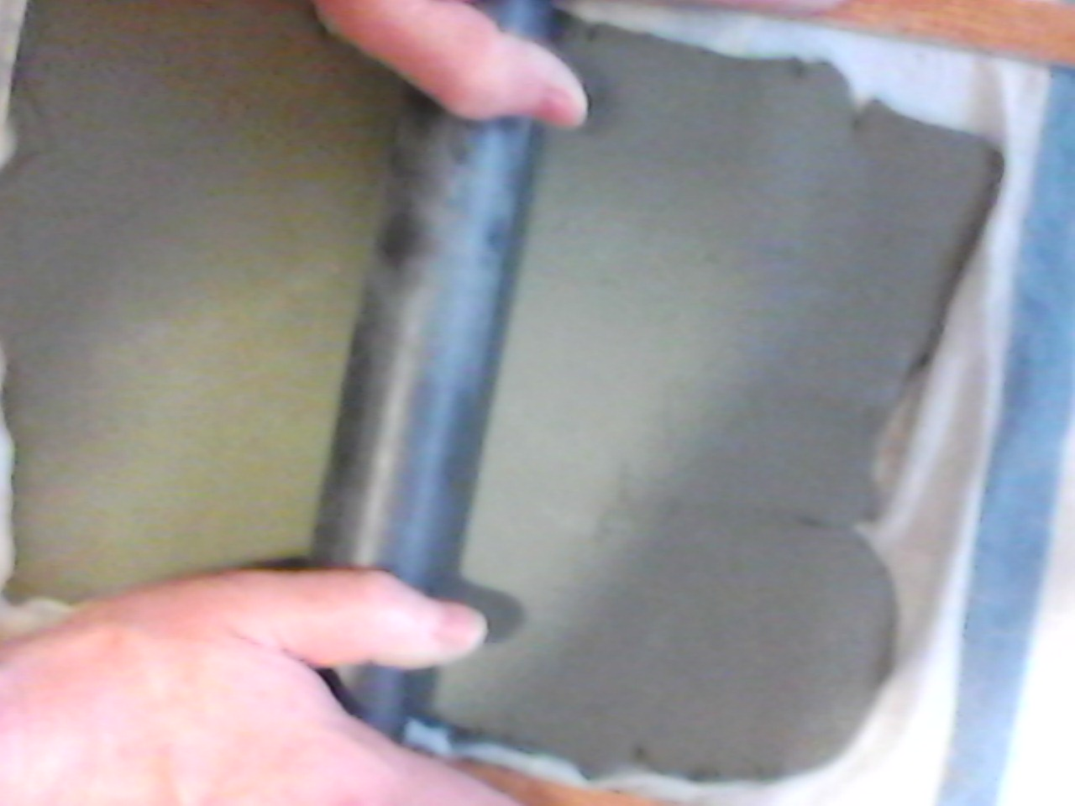

Шаг 4. Снимаем ткань, на полученную пластину кладем шаблон из бумаги – развертка боковой поверхности бутылки. Очерчиваем стекой и вырезаем. Излишки глины убираем. 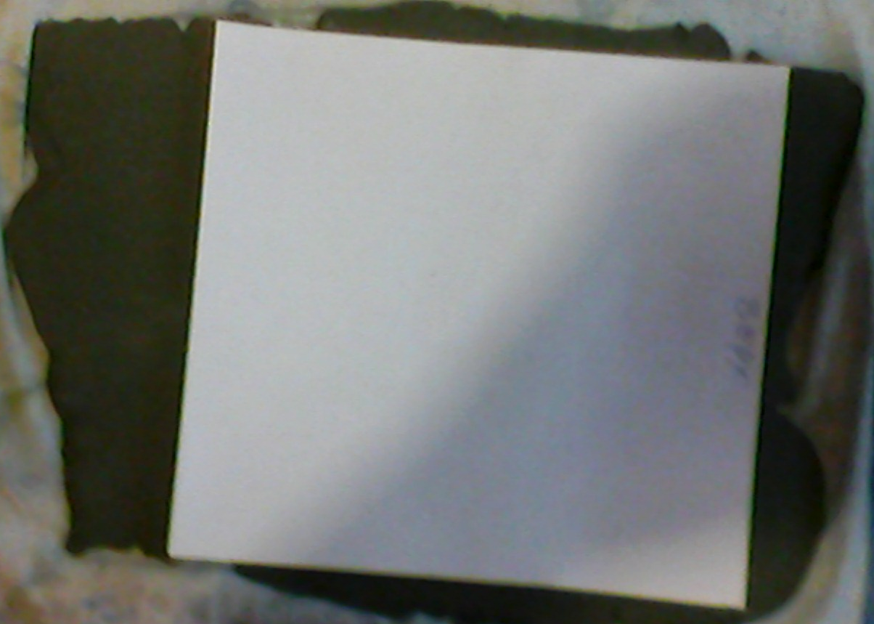 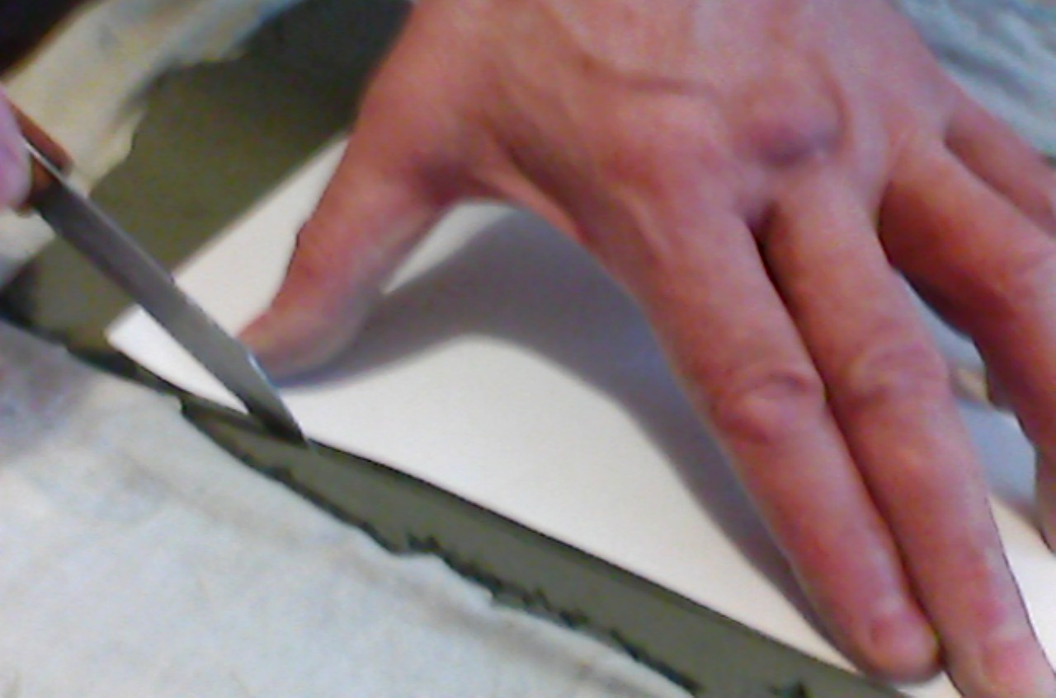

Шаг 5. Берем бутылку, заворачиваем в бумажный шаблон. Кладем на пластину и аккуратно заворачиваем пластину на бутылку. Замазываем получившийся шов. Бутылку ставим вертикально и отставляем в сторону.
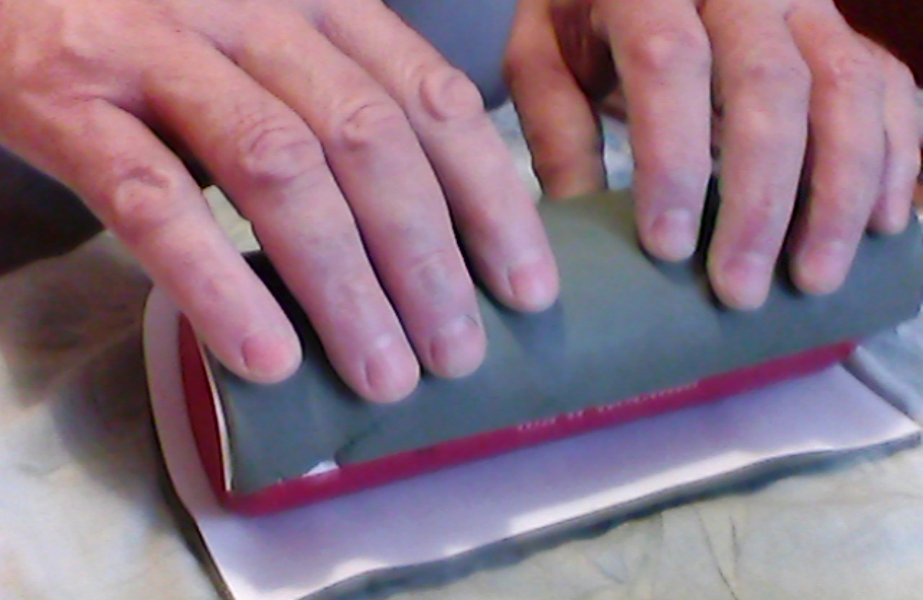
Шаг 6. Готовим вторую пластину, меньшую по размерам, используя точно такую же технику изготовления.
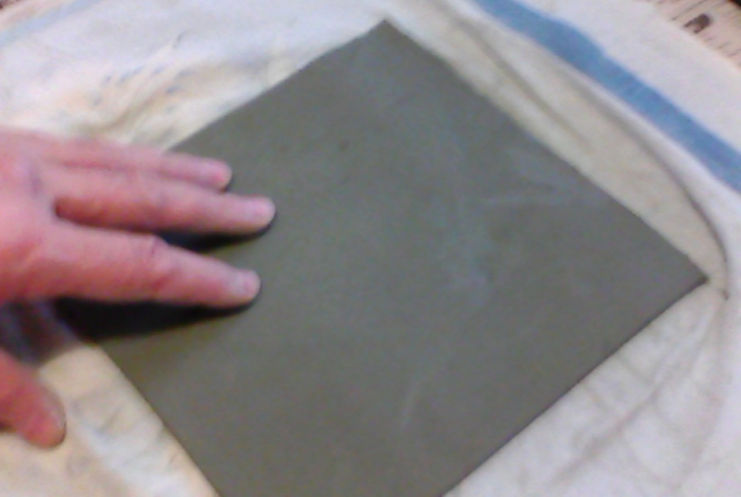
Шаг 7. Изготавливаем из готовой пластины дно вазы. Ставим бутылку дном на меньшую пластину, очерчиваем стекой и вырезаем.
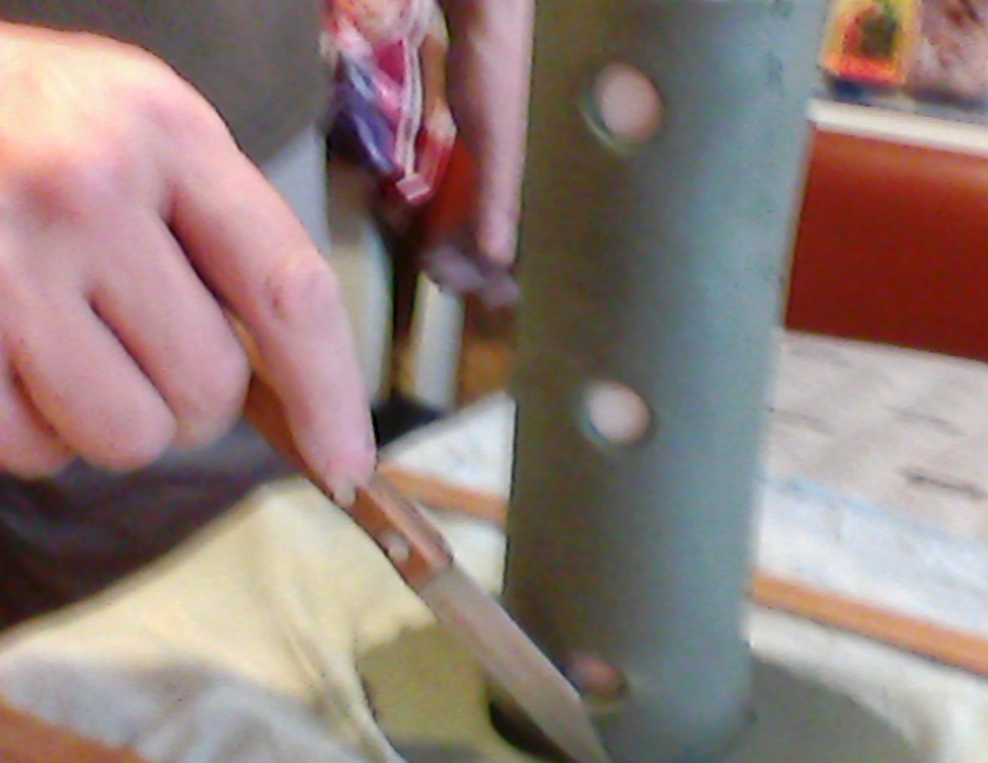
Шаг 8. Ставим на дно бутылку. Скрепляем дно с глиняной оболочкой.
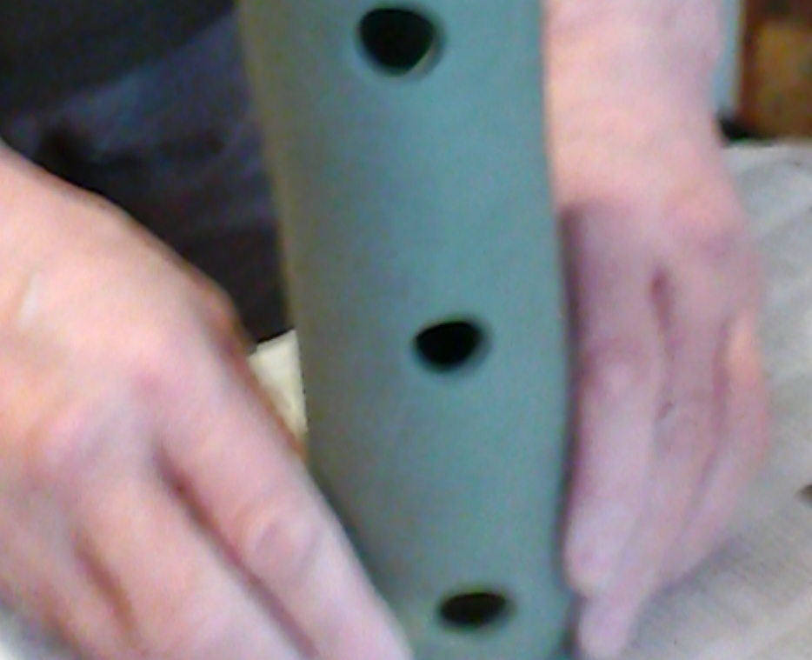
Шаг 9. Осторожно вынимаем бутылку, вынимаем бумажный шаблон.
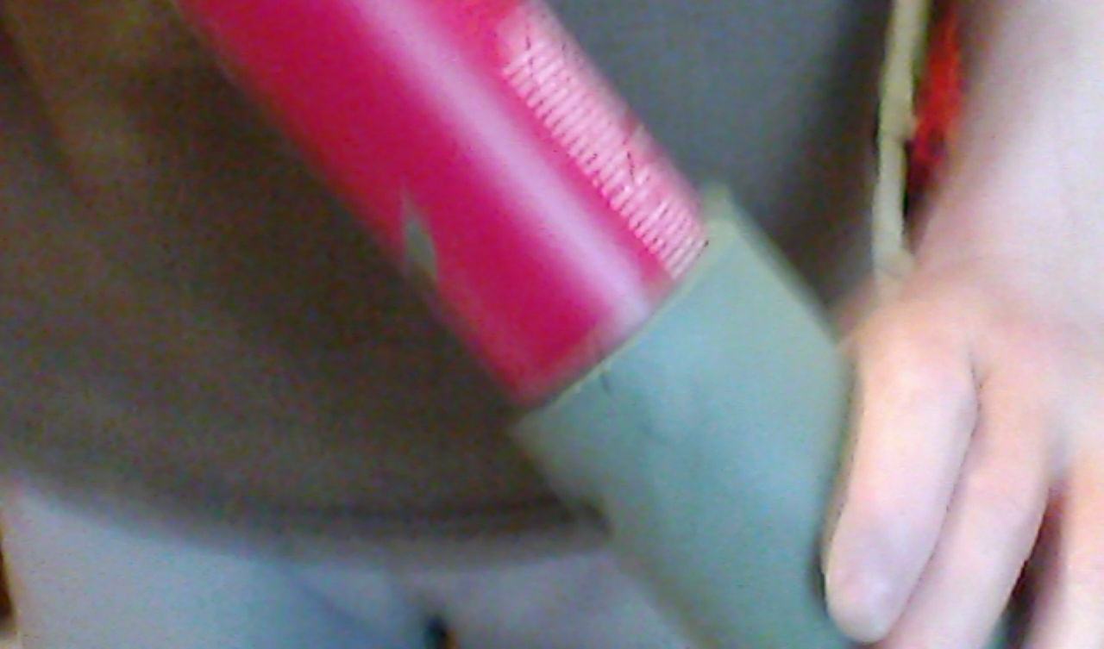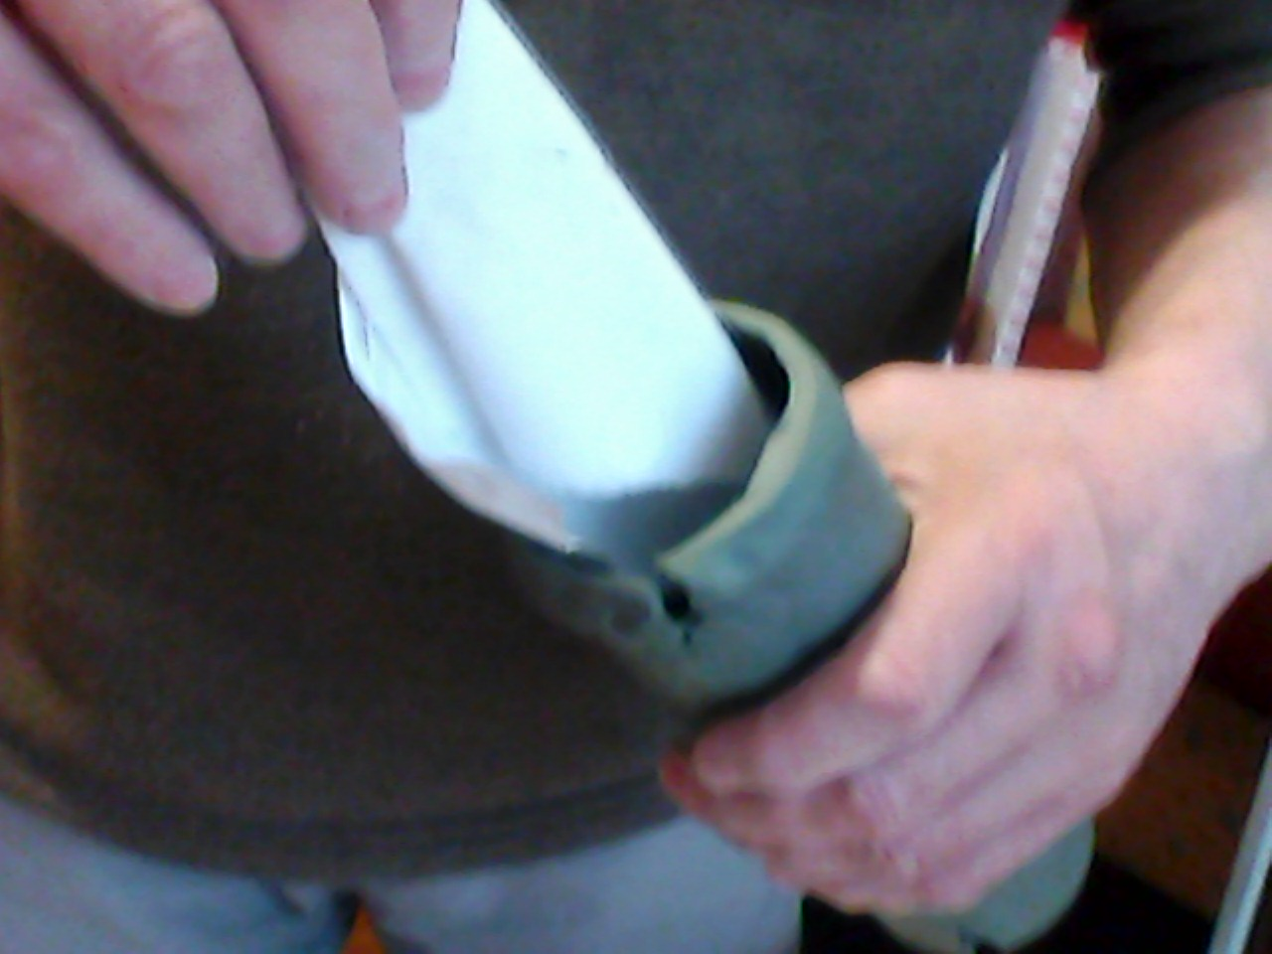
Шаг 10. Делаем тонкий глиняный жгутик. Опускаем жгутик внутрь и укрепляем дно со стенками сосуда, используя стеку.
Шаг 11. Стекой наносим рисунок на боковую поверхность вазы. (Эскиз рисунка заготовлен заранее).
Шаг 12. При помощи резака рисунок прорезываем сквозь всю толщину стенки вазы. Для прорезывания рисунка используем подручные инструменты: шило, зубочистку, сверло
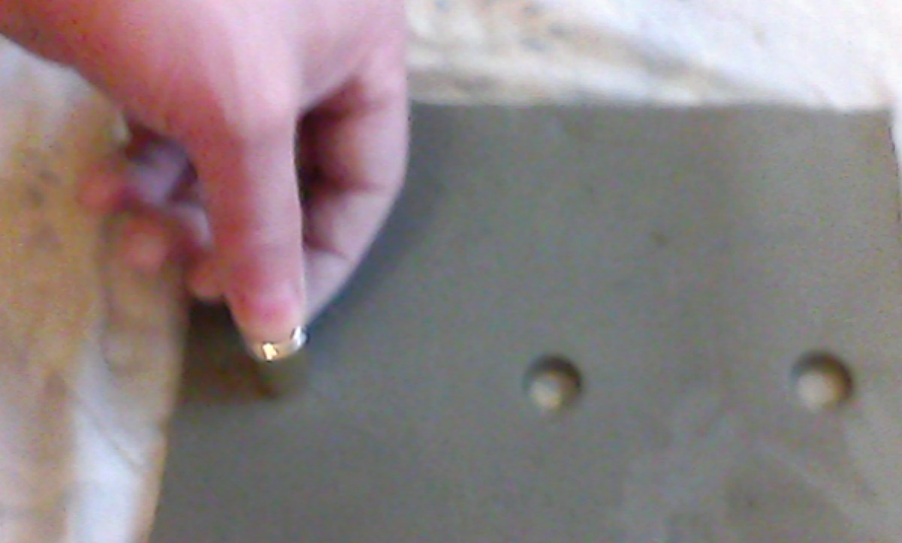

Шаг 13. Готовое изделие (ваза) накрывается целлофановым пакетом и ставится на полку для медленного высыхания.
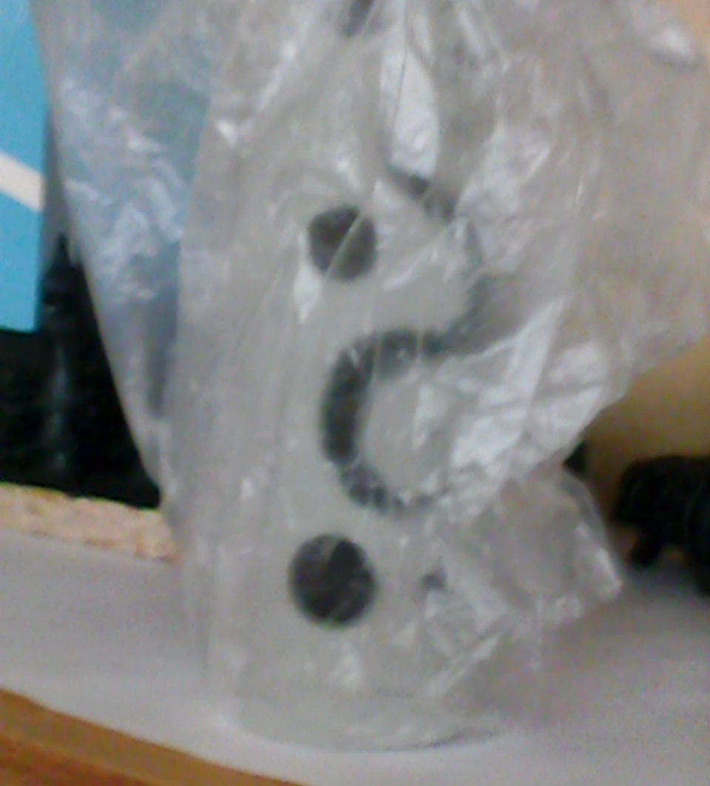

Шаг 14. После полного высыхания, изделие обжигается в муфельной печи.
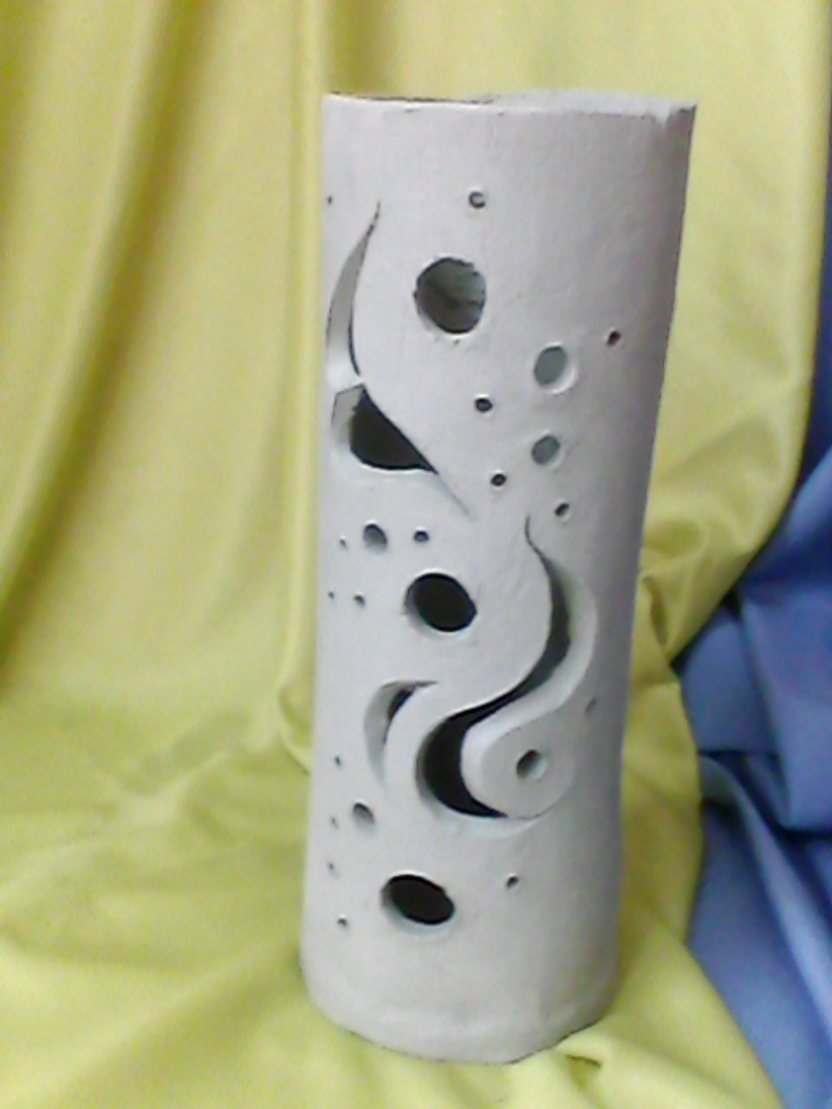

Послесловие: хочется надеяться, что первые шаги в работе с глиной были успешными. Со временем придет настоящее умение.

Литература:
- Д. Буббико, Х. Крус «Керамика». – М.: «Ниола-Пресс», 2006г.
- Д. Рос, Энциклопедия «Керамика». – М.: «АСТ- пресс книга», 2003г.
- Г. Федотов. «Глина и керамика». – М.: «Эксмо», 2005г.
- Научно-методический журнал «Искусство», 2013год.

